ИНФОРМАЦИОННО-ОБРАЗОВАТЕЛЬНЫЕ РЕСУРЫ
Информационно-образовательные ресурсы

1. Что такое электронные образовательные ресурсы (ЭОР)?
Электронными образовательными ресурсами называют учебные материалы, для воспроизведения которых используются электронные устройства.
В самом общем случае к ЭОР относят учебные видеофильмы и звукозаписи, для воспроизведения которых достаточно бытового магнитофона или CD-плеера.
Наиболее современные и эффективные для образования ЭОР воспроизводятся на компьютере. Именно на таких ресурсах мы сосредоточим свое внимание.
Иногда, чтобы выделить данное подмножество ЭОР, их называют цифровыми образовательными ресурсами (ЦОР), подразумевая, что компьютер использует цифровые способы записи/воспроизведения. Однако аудио/видео компакт-диски (CD) также содержат записи в цифровых форматах, так что введение отдельного термина и аббревиатуры ЦОР не даёт заметных преимуществ. Поэтому, следуя межгосударственному стандарту ГОСТ 7.23-2001, лучше использовать общий термин «электронные» и аббревиатуру ЭОР.
Итак, здесь и далее мы рассматриваем электронные образовательные ресурсы, для воспроизведения которых требуется компьютер.

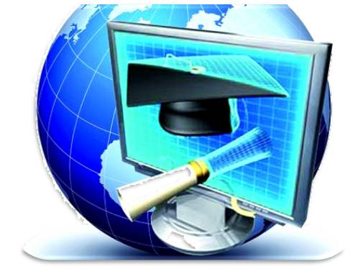
2. Чем отличаются ЭОР от учебников?
ЭОР бывают разные, и как раз по степени отличия от традиционных полиграфических учебников их очень удобно классифицировать.
- Самые простые ЭОР – текстографические. Они отличаются от книг в основном базой предъявления текстов и иллюстраций – материал представляется на экране компьютера, а не на бумаге. Хотя его очень легко распечатать, т.е. перенести на бумагу.
- ЭОР следующей группы тоже текстографические, но имеют существенные отличия в навигации по тексту.

Страницы книги мы читаем последовательно, осуществляя таким образом так называемую линейную навигацию. При этом достаточно часто в учебном тексте встречаются термины или ссылки на другой раздел того же текста. В таких случаях книга не очень удобна: нужно разыскивать пояснения где-то в другом месте, листая множество страниц.
В ЭОР это можно сделать гораздо комфортнее: указать незнакомый термин и тут же получить его определение в небольшом дополнительном окне, или мгновенно сменить содержимое экрана при указании так называемого ключевого слова (либо словосочетания). По существу ключевое словосочетание – аналог строки знакомого всем книжного оглавления, но строка эта не вынесена на отдельную страницу (оглавления), а внедрена в основной текст.
В данном случае навигация по тексту является нелинейной (вы просматриваете фрагменты текста в произвольном порядке, определяемом логической связностью и собственным желанием). Такой текстографический продукт называется гипертекстом.
- Третий уровень ЭОР – это ресурсы, целиком состоящие из визуального или звукового фрагмента. Формальные отличия от книги здесь очевидны: ни кино, ни анимация (мультфильм), ни звук для полиграфического издания невозможны.Но, с другой стороны, стоит заметить, что такие ЭОР по существу не отличаются от аудио/видео продуктов, воспроизводимых на бытовом CD-плеере.

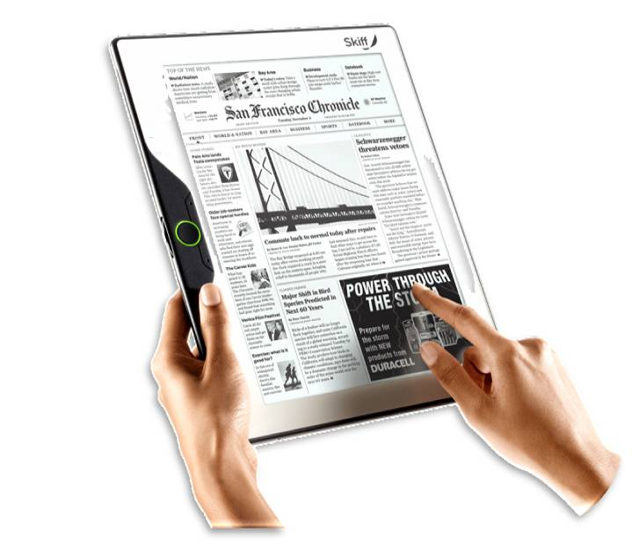
3. Каковы инновационные качества ЭОР?
Очевидно, что ожидать от информатизации повышения эффективности и качества образования можно лишь при условии, что новые учебные продукты будут обладать некоторыми инновационными качествами.
К основным инновационным качествам ЭОР относятся:
1. Обеспечение всех компонентов образовательного процесса:
- получение информации;
- практические занятия;
- аттестация (контроль учебных достижений).
Заметим, что книга обеспечивает только получение информации.
2. Интерактивность, которая обеспечивает резкое расширение возможностей самостоятельной учебной работы за счет использования активно-деятельностных форм обучения.
Чтобы убедиться в этом, достаточно сравнить два типа домашних заданий: получить из книги описание путешествия, эксперимента, музыкального произведения или самому совершить виртуальное путешествие, провести эксперимент, послушать музыку с возможностью воздействовать на изучаемые объекты и процессы, получать ответные реакции, углубиться в заинтересовавшее, попробовать сделать по-своему и т.д.
3. Возможность более полноценного обучения вне аудитории.
Акцент на полноценность не случаен. Речь идет не о поиске и получении текстовой информации из удаленных источников. В конце концов, книги выписывали и в XVIII веке. Хотя шли они по России не минуты, а месяцы, на образовательных результатах это не сказывалось.
Полноценность в данном случае подразумевает реализацию «дома» (в Интернет-кафе, в библиотеке, у приятеля в гостях, в итоге – вне учебной аудитории) таких видов учебной деятельности, которые раньше можно было выполнить только в школе или университете: изучение нового материала на предметной основе, лабораторный эксперимент, текущий контроль знаний с оценкой и выводами, подготовку к ЕГЭ, а также многое другое, вплоть до коллективный учебной работы удаленных пользователей.
Хороший электронный образовательный ресурс обладает указанными выше инновационными качествами благодаря использованию новых педагогических инструментов, о которых говорилось выше.


4. Что будет с книгой?
Ничего особенного, книгу никто не отменял.
Во-первых, полиграфическое издание обладает массой преимуществ: не требует дополнительных технических средств воспроизведения, удобно в использовании в любом месте и в любое время, имеет, что немаловажно, 500-летнюю традицию применения.
Во-вторых, наши знания об окружающем мире можно разделить на три основных множества: объекты, процессы, абстракции. Последнее непосредственно связано с человеческим мышлением. Математика и философия, экономика и политика, науки о материи и Вселенной в значительной части опираются на абстрактное мышление.
Носителем абстракций может быть только текст, сам являющийся комбинацией символьных абстракций. Кроме того, текст — универсальное, достаточно простое и оперативное средство описания элементов всех указанных множеств (хотя, за универсальность, как всегда, приходится расплачиваться, в данном случае – большими размерами и сложностью усвоения описаний).
Все это в совокупности дает основания рассматривать текст в качестве непреходящей ценности. Другое дело, что носителем его не обязательно будет бумага – уже существуют плоские гибкие жидкокристаллические экраны. Но вопрос о технологической конвергенции книги и компьютера – это уже о другом.


5. Что нового дают ЭОР учащемуся?
Прежде всего – возможность действительно научиться.
Представьте себе, что школьник хочет научиться играть в футбол. Существует немалое количество книг по этому вопросу. Как Вы думаете, «ботаник» станет вторым Пеле? Ответ очевиден: необходима практика – тренировки и аттестация – соревнования.
Тогда почему мы хотим получить современного, готового ориентироваться в практической жизни выпускника, предлагая ему преимущественно информацию?
Как известно, учебная работа включает занятия с педагогом (аудиторные) и самостоятельные (дома). До сих пор вторая часть заключалась, в основном, в запоминании информации. Практический компонент домашнего задания был ограничен составлением текстов и формул.
Электронные образовательные ресурсы позволяют выполнить дома значительно более полноценные практические занятия – от виртуального посещения музея до лабораторного эксперимента, и тут же провести аттестацию собственных знаний, умений, навыков. Домашнее задание становится полноценным, трёхмерным, оно отличается от традиционного так же, как фотография невысокого качества от объёмного голографического изображения.
С ЭОР изменяется и первый компонент – получение информации. Одно дело – изучать текстовые описания объектов, процессов, явлений, совсем другое – увидеть их и исследовать в интерактивном режиме. Наиболее очевидны новые возможности при изучении культуры и искусства, представлений о макро- и микромирах, многих других объектов и процессов, которые не удается или в принципе невозможно наблюдать.

Информационные ресурсы

http://www.edu.ru - Федеральный портал "Российское образование"
http://window.edu.ru - Информационная система "Единое окно доступа к образовательным ресурсам"
http://school-collection.edu.ru - Единая коллекция цифровых образовательных ресурсов
http://fcior.edu.ru - Федеральный центр информационно-образовательных ресурсов
http://www.gosuslugi.ru/ - Государственная информационная система "Портал государственных услуг Российской Федерации"
http://gu.nnov.ru/ - Государственная информационная система "Интернет-портал государственных и муниципальных услуг Нижегородской области"
https://gounn.ru/ - Государственная информационная система "Портал государственных и муниципальных услуг в сфере образования Нижегородской области"
http://www.ege.edu.ru/ - Информационная система "Официальный информационный портал единого государственного экзамена"
http://gia.edu.ru/ - Информационная система "Официальный информационный портал государственной итоговой аттестации"
www.school2100.ru/- сайт образовательной системы «Школа 2100»
katalog.iot.ru/ - каталог образовательных ресурсов сети Интернет для школы

